2018“健康海丝”论坛开幕式
暨福建中医药大学建校60周年纪念大会
邀请函
（第二轮）

尊敬的 :
六十载筚路蓝缕，不忘初心；一甲子春风化雨，薪火相传。为纪念福建中医药大学建校60周年，兹定于2018年11月10日（星期六）上午9时在福建中医药大学旗山校区田径场，隆重召开2018“健康海丝”论坛开幕式暨福建中医药大学建校60周年纪念大会。期间，我们还将举办系列学术交流、专题展览、校友联谊及校庆捐赠等纪念活动。
在此，谨向长期关心和支持学校发展的各级领导、社会各界朋友，向心系母校的广大海内外校友，再次致以衷心的感谢和崇高的敬意！我们诚挚邀请各位领导、各界贤达及校友们届时拨冗莅临，共襄盛举。
顺颂秋祺！
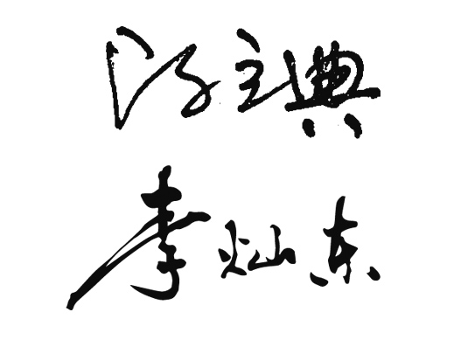
党委书记：
福建中医药大学
校 长：

2018年9月


主要活动安排
详见网站：https://60.fjtcm.edu.cn/ 60周年校庆网站二维码
活动内容 | 时 间 | 地点
2018“健康海丝”论坛•2018国际康复结局大数据研讨会 | 11月8日-9日 | 旗山校区  屏山学术报告厅
2018“健康海丝”论坛•世界中医药学会联合会中医健康管理专业委员会第五次学术年会 | 11月8日-9日 | 福州世纪金源  大饭店
2018“健康海丝”论坛•第一届“春波讲坛”及脾胃病诊治进展学习班 | 11月9日-10日 | 福州银河花园酒店
2018“健康海丝”论坛开幕式暨  福建中医药大学建校60周年纪念大会 | 11月10日 | 旗山校区田径场
福建中医药大学校友会第一届会员大会  第二次理事会 | 11月10日 | 旗山校区  屏山学术报告厅
校友讲座、校友座谈会、校友联谊活动 | 11月10日 | 旗山校区  各学院会议室
福建中医药大学建校60周年师生文艺晚会 | 11月10日 | 旗山校区田径场
2018“健康海丝”论坛•2018福建中西医结合研究院学术年会暨2018年中国中西医结合学会科研院所工作委员会学术年会 | 11月10日-12日 | 旗山校区  旗山学术报告厅
2018“健康海丝”论坛•闽台高等（中医药）教育交流合作座谈会 | 11月10日 | 旗山校区  明德楼315会议室
2018“健康海丝”论坛•海峡南少林手法医学学术会议暨国家中医药管理局继续教育项目  《南少林理筋整脊康复技术》培训班 | 11月10日-13日 | 福州闽江饭店
2018“健康海丝”论坛•全国媒体中医药素养培训班 | 11月10日 | 福州西湖大酒店
回 执 单
单 位
出席嘉宾  及随行人员 | 姓名 | 性别 | 职务/职称 | 联系电话 |  | 电子邮箱
是否自驾 | 是（ ）否（ ） |  | 司机姓名 | 联系电话 |  | 车牌号码
接机/接站 | 是（ ）否（ ） | 时间 |  | 抵达航班/车次
送机/送站 | 是（ ）否（ ） | 时间 |  | 返程航班/车次
住宿预订  及需求 | 单间数（ ） | 用餐需求 | 11月10日午餐（ ） |  | 备注
住宿预订  及需求 | 标间数（ ） | 用餐需求 | 11月10日晚餐（ ） |  | 备注
 |  |  |  |  |  | 清真餐（ ）
参加活动  选项 | 1.2018“健康海丝”论坛开幕式暨建校60周年庆祝大会（ ）  2.校友讲座、校友座谈会、校友联谊活动（ ）  3.福建中医药大学建校60周年师生文艺晚会（ ）
备注：1.请您填写回执单并在相应选项后的括号内打“√”，并于2018年10月21日前通过传真或电子邮件回复我们，以便我们做好接待安排。回执（电子版）可登录https://60.fjtcm.edu.cn/下载（参加各类学术会议请再根据会议通知回执）。若有贺电贺信，请惠寄或以传真、电子邮件、发至校庆办。
2.如有任何疑问请随时联系我们，联系人：叶 恒 陈志春，联系电话：0591—22861958，传真：0591—22861958，电子邮箱：fjtcmxq1958@163.com。
3.地址：福建省福州市闽侯县上街镇邱阳路1号 邮政编码：350122。


